**MINISTERUL EDUCAȚIEI, CULTURII ȘI CERCETĂRII AL REPUBLICII MOLDOVA**

**UNIVERSITATEA LIBERĂ INTERNAȚIONALĂ DIN MOLDOVA**

**FACULTATEA „INFORMATICĂ, INGINERIE ȘI DESIGN”**

**CATEDRA „TEHNOLOGII INFORMAȚIONALE”**

**Disciplina:** **Administrarea rețelelor de calculatoare**

**Лабораторная 1**

**Тема: Способы настройки сетевого оборудования на базе симулятора CRT и GNS Реализации топологий физической сети в рамках CRT и GNS**

A efectuat: Ursulenco Nichita

Grupa:I-TI-201-21(TIR36)

A verificat: Morari Victor

**Chișinău, 2023**

Rețea din 2 calculatoare

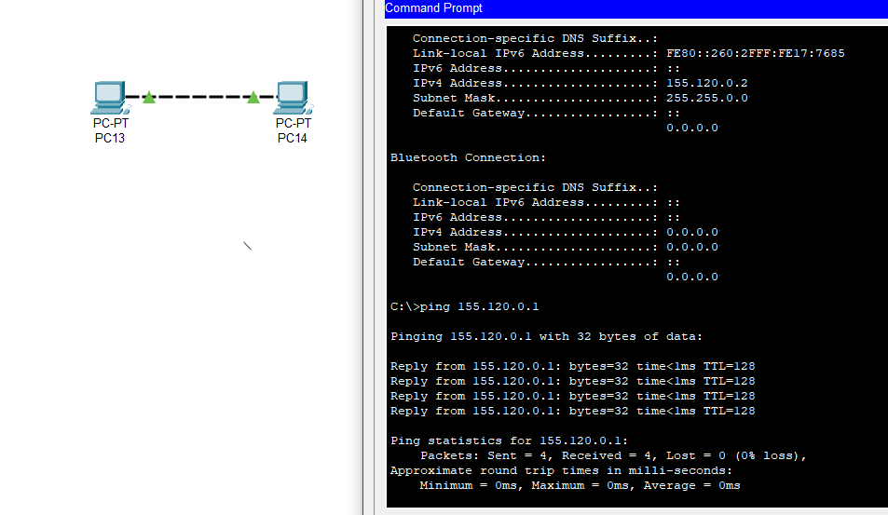

Rețea din 4 calculatoare și 2 HAB-uri

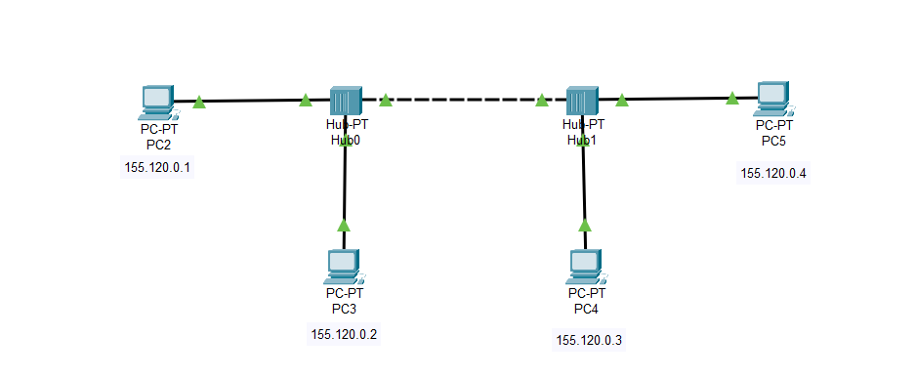

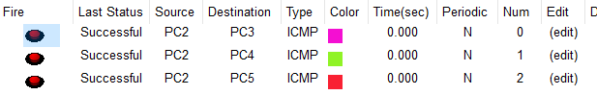

Rețea din 5 calculatoare și 2 HAB-uri

